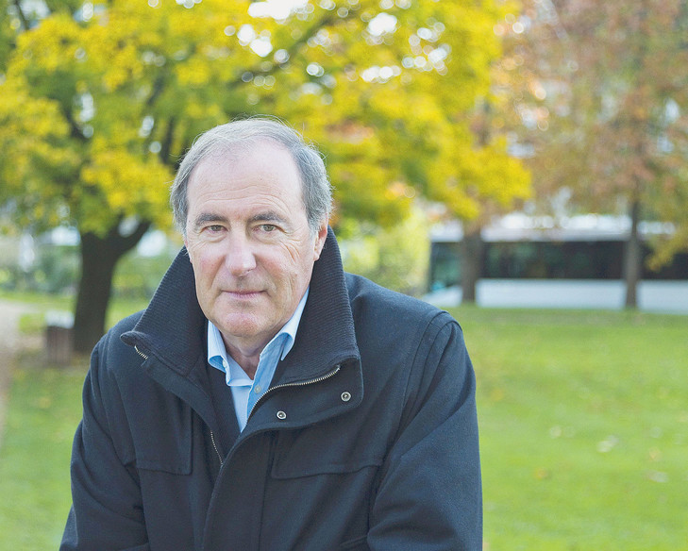
Jean-Michel Robert

Profession :Retraité, ancien salarié d’IKEA.
Situation familial:veuf
Âge:73
Nationalité:Français

Caractéristiques :
- N’a pas beaucoup d’argent
- Souhaite faire un voyage peu coûteux
- Est intrigué par les patrimoines mondiaux
- N’est pas très doué avec l’informatique
- Est une personne dynamique
- Est curieux

Son objectif :
Préparer un voyage agréable avec ses petits enfants
En apprendre plus sur les patrimoines mondiaux

Scénario :

Jean-Michel Robert veut visiter Séville durant les grandes vacances (Juillet-Août) pour faire plaisir à ses petits enfants, pour ce faire il effectue plusieurs recherche, ayant pour objectif de trouver un site ergonomique intuitif pour pouvoir naviguer dessus plus facilement, cependant pour pouvoir assouvir sa soif de connaissance, Michel fera aussi la recherche de ville regorgeant de patrimoines mondiaux et d’historique. Ainsi, il tombe sur notre site où son objectif sera de trouver sur les premières pages l’essentiel, c’est à dire pour Jean-Michel, les informations pratiques, les horaires et plus important le prix des visites pour ne pas dépasser son budget.
Il va aussi rechercher les informations qui traitent des patrimoines, pour pouvoir assouvir sa curiosité.
Étant satisfait du site il veut pouvoir l’utiliser avant les visites, pour préparer ses visites et à la fin de sa visite pour compléter les informations qu’il a reçu de la visite.
Une application gratuite et ergonomique serait d’une très grande utilité pour Michelle, qui pourra consulter le site depuis son smartphone.

